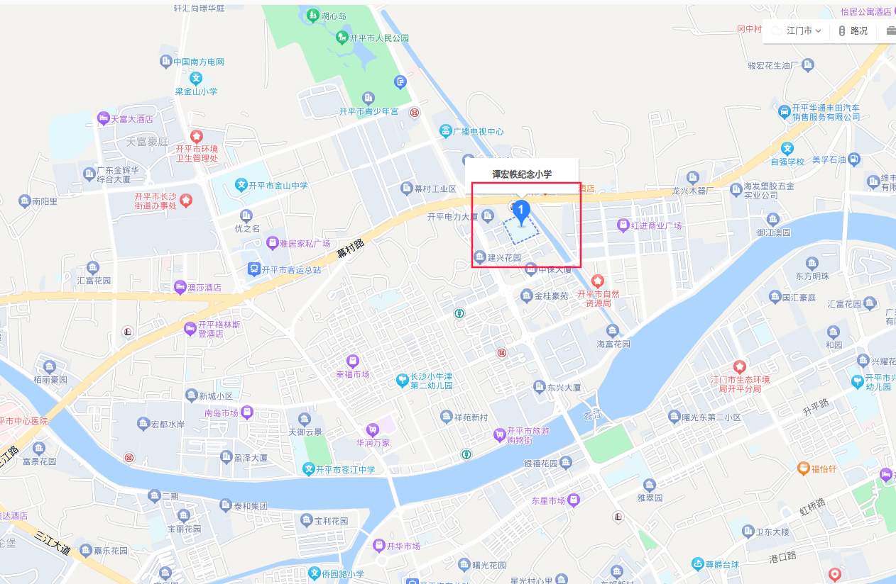
附件1：开平市谭宏帙纪念小学交通路线图

